**Diário de Bordo**

**Nome: _______________________________________________________**

**Destino: ______________________________________________________**

**Distância: _____________________________________________________**

**Data da partida: ____/____/________ Data do retorno: ____/____/________**

**Localize o destino no mapa abaixo e pinte de Azul o seu estado (Origem) e de vermelho o estado de destino:**

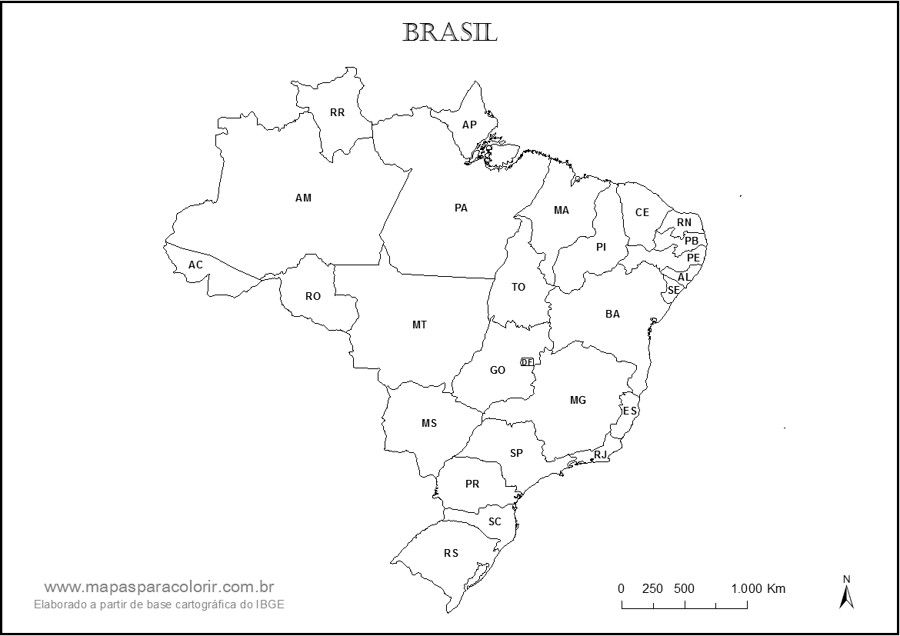

**Qual é a capital do seu estado? ___________________________________**

**Qual é a Capital do estado de destino? _____________________________**

**Qual é o nome da cidade de destino? ______________________________**

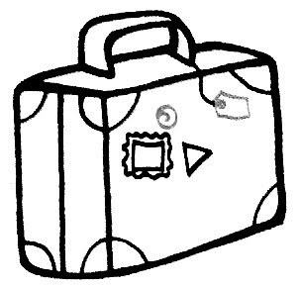**Vamos arrumar as malas?**

**O que você vai colocar em sua mala de viagem?**

**Escreva ou desenhe no quadro abaixo os objetos, roupas e demais itens que você vai colocar ou já colocou em sua mala.**

**Para lembrar de tudo, pergunte para os seus pais se o local da viagem é quente ou frio, se há piscina, parquinho, praia ou outra atividade.**

Escreva ou desenhe os itens que você colocou na sua mala de viagem.

**Que horas você vai sair de viagem?**

Pergunte a seus pais que horas a família sairá de viagem e desenhe os ponteiros no relógio abaixo.

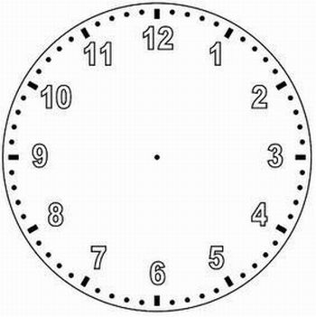

**Escreva as horas aqui: ___________________________________________**

**Que horas está prevista a chegada ao destino?**

Desenhe os ponteiros no relógio abaixo.



**Escreva as horas aqui: ___________________________________________**

**Quantas horas vocês ficarão viajando? _____________________________**

**______________________________________________________________**

**A data da viagem é algum feriado ou data comemorativa?**

**SIM NÃO**

**Se a resposta for sim, qual é o feriado? ____________________________**

**O que se comemora nesta data? __________________________________**

**______________________________________________________________**

**______________________________________________________________**

**Faça um desenho da data comemorativa ou desenhe como está o dia.**

Faça um desenho caprichado e depois pinte bem bonito.

**Vamos testar seus conhecimentos.**

**Brinque com o Papai e a Mamãe de adivinhar o nome das capitais dos estados.**

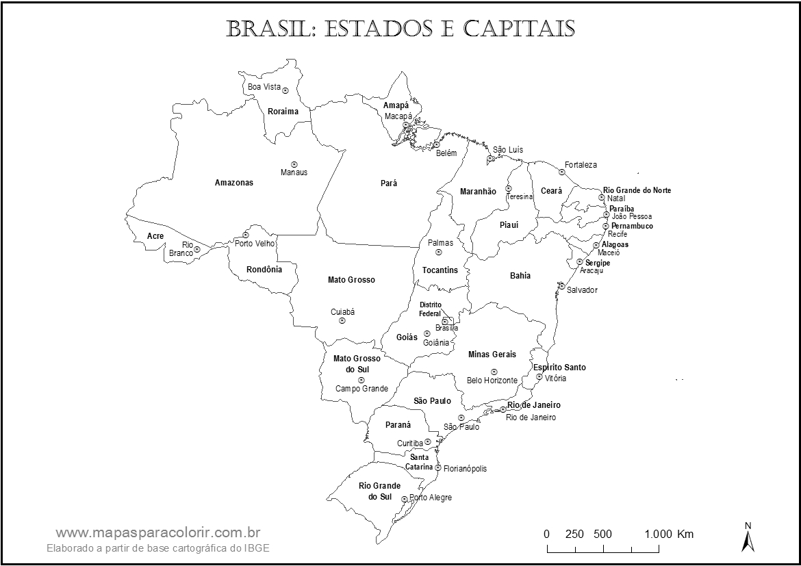

**E aí? Como foi a viagem? Enquanto o Papai e a Mamãe descarregam o carro e preparam o acampamento, desenhe no relógio a hora que vocês chegaram e escreva ou faça um desenho de alguma paisagem que você viu ou de outra coisa que lhe chamou a atenção durante a viagem.**

**Que horas você chegou?**

Desenhe os ponteiros no relógio abaixo.



Escreva a hora que você chegou.

_________________________________________________

_________________________________________________

_________________________________________________

Escreva ou desenhe os itens que você viu durante a viagem.

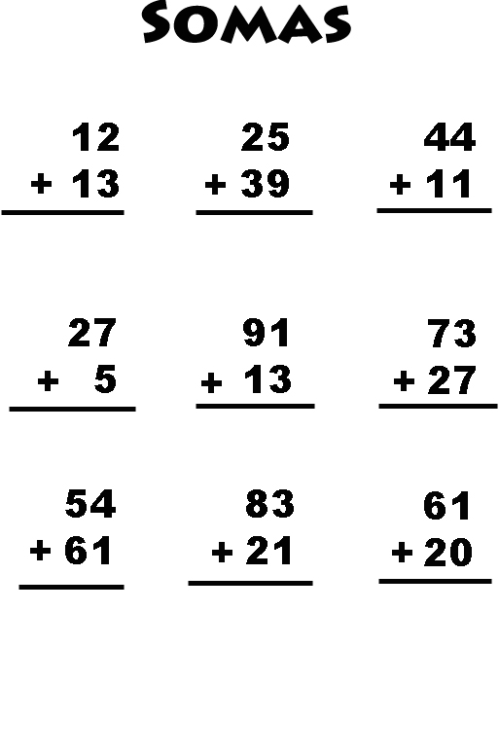

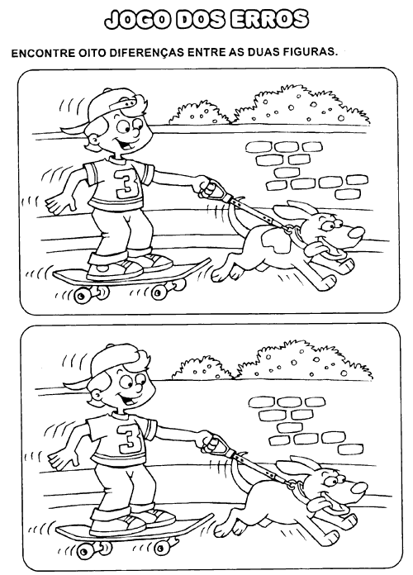

**CRIPTOGRAMA**

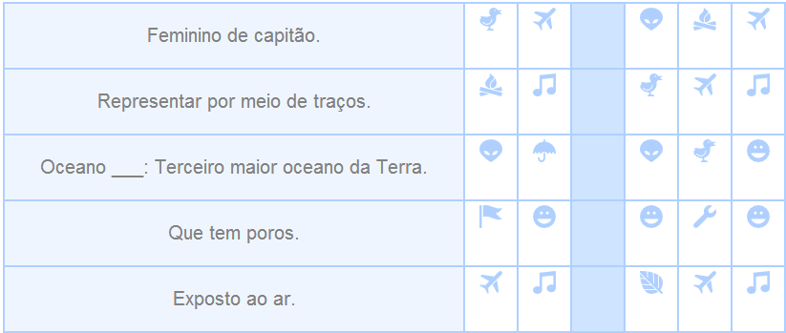

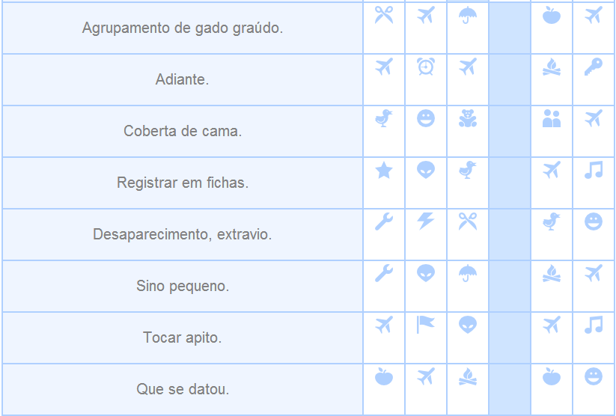

Dica para a palavra-chave oculta (casinhas azuis sem símbolo na vertical): **Um dos fundadores da cidade de São Paulo e pai da literatura brasileira.**

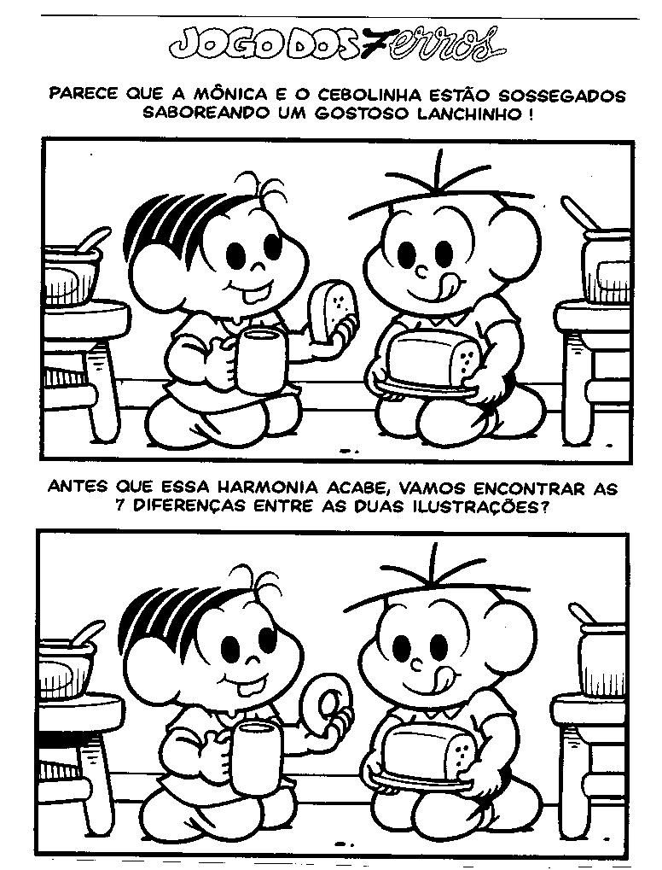

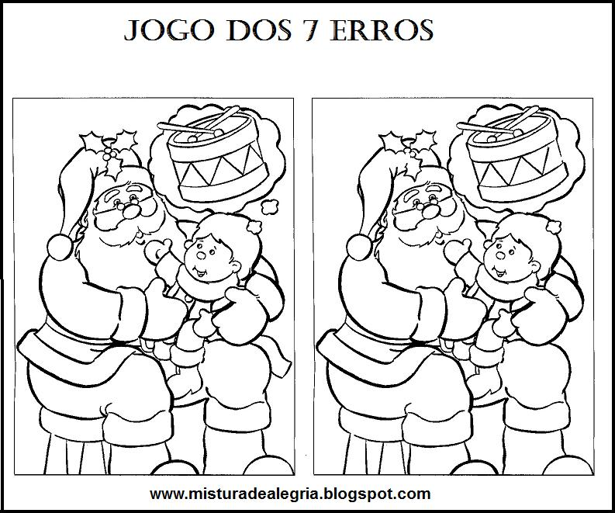

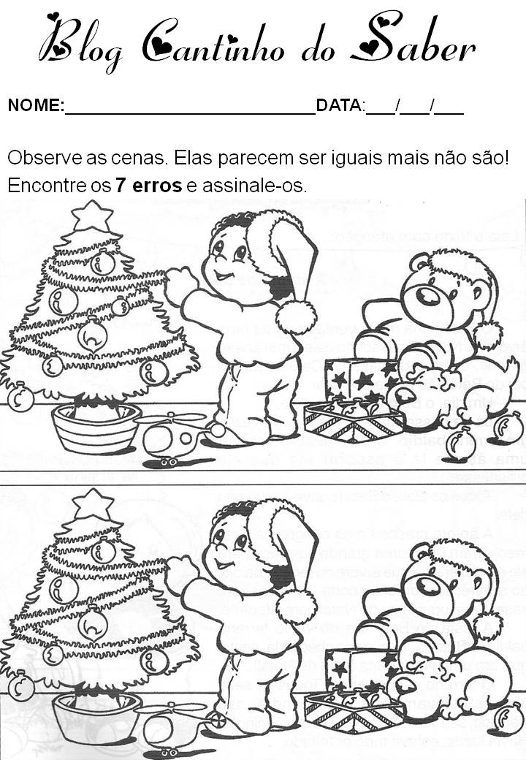

**A noite em que os hotéis estavam cheios**

texto de Moacyr Scliar

O casal chegou à cidade tarde da noite.

Estavam cansados da viagem; ela, grávida, não se sentia bem.

Foram procurar um lugar onde passar a noite.

Hotel, hospedaria, qualquer coisa serviria, desde que não fosse muito caro.

Não seria fácil, como eles logo descobriram.

No primeiro hotel o gerente, homem de maus modos, foi logo dizendo que não havia lugar.

No segundo, o encarregado da portaria olhou com desconfiança o casal e resolveu pedir documentos.

O homem disse que não tinha, na pressa da viagem esquecera os documentos.

- E como pretende o senhor conseguir um lugar num hotel, se não tem documentos? Disse o encarregado.

- Eu nem sei se o senhor vai pagar a conta ou não!

O viajante não disse nada.

Tomou a esposa pelo braço e seguiu adiante.

No terceiro hotel também não havia vaga.

No quarto (que era mais uma modesta hospedaria) havia, mas o dono desconfiou do casal e resolveu dizer que o estabelecimento estava lotado.

- O senhor vê, se o governo nos desse incentivos, como dão para os grandes hotéis, eu já teria feito uma reforma aqui.

Poderia até receber delegações estrangeiras.

Mas até hoje não consegui nada. Se eu conhecesse alguém influente...

O senhor não conhece ninguém nas altas esferas?

O viajante hesitou, depois disse que sim, que talvez conhecesse alguém nas altas esferas.

- Pois então, disse o dono da hospedaria, fale para esse seu conhecido da minha hospedaria.

Assim, da próxima vez que o senhor vier, talvez já possa lhe dar um quarto de primeira classe, com banho e tudo.

O viajante agradeceu, lamentando apenas que seu problema fosse mais urgente: precisava de um quarto para aquela noite.

Foi adiante no hotel seguinte, quase tiveram êxito.

O gerente estava esperando um casal de conhecidos artistas, que viajavam incógnitos.

Quando os viajantes apareceram, pensou que fossem os hóspedes que aguardava e disse que sim, que o quarto já estava pronto.

Ainda fez um elogio.

- O disfarce está muito bom.

Que disfarce? Perguntou o viajante.

Essas roupas velhas que vocês estão usando, disse o gerente.

Isso não é disfarce, disse o homem, são as roupas que nós temos.

O gerente aí percebeu o engano:

- Sinto muito, desculpou-se.

- Eu pensei que tinha um quarto vago, mas parece que já foi ocupado.

O casal foi adiante.

No hotel seguinte, também não havia vaga, e o gerente era metido a engraçado.

- Ali perto havia uma manjedoura, disse, por que não se hospedavam lá? Não seria muito confortável, mas em compensação não pagariam diária.

Para surpresa dele, o viajante achou a idéia boa, e até agradeceu.

Saíram.

Não demorou muito, apareceram os três Reis Magos, perguntando por um casal de forasteiros.

E foi aí que o gerente começou a achar que talvez tivesse perdido os hóspedes mais importantes já chegados a Belém de Nazaré.

**Agora o Papai ou a Mamãe vai ditar algumas palavras das atividades que fizemos hoje. Dia _______ de _______________ de __________**

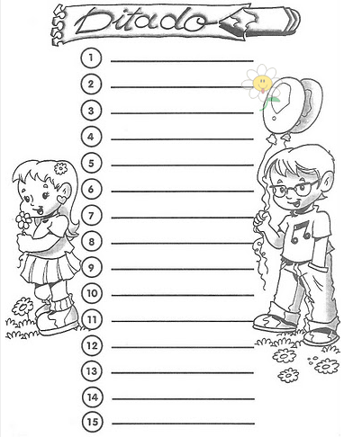

Depois de fazer o ditado, pinte o desenho com cores bem bonitas.

**TANGRAM**

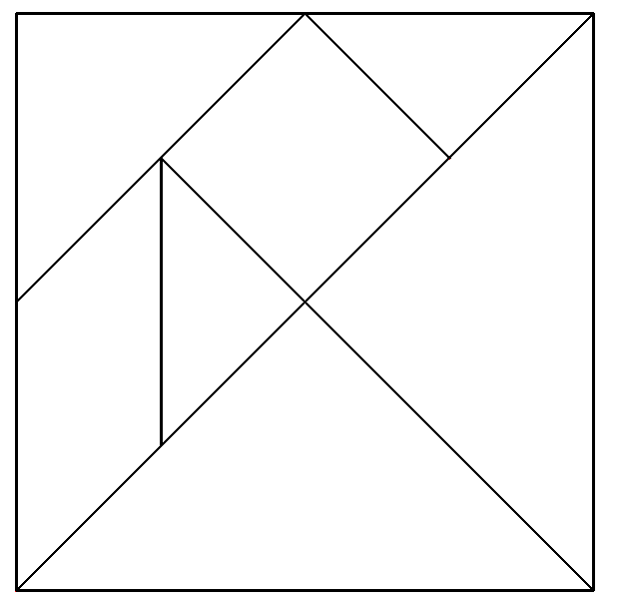

Recorte o tangram acima e divirta-se

|  |  |  |  |
| --- | --- | --- | --- |
| http://rachacuca.com.br/static/jogos/imagens/levels/tangram-1_143x88.png | http://rachacuca.com.br/static/jogos/imagens/levels/tangram-2_143x88.png | http://rachacuca.com.br/static/jogos/imagens/levels/tangram-3_143x88.png | http://rachacuca.com.br/static/jogos/imagens/levels/tangram-4_143x88.png |
| http://rachacuca.com.br/static/jogos/imagens/levels/tangram-5_143x88.png | http://rachacuca.com.br/static/jogos/imagens/levels/tangram-6_143x88.png | http://rachacuca.com.br/static/jogos/imagens/levels/tangram-7_143x88.png | http://rachacuca.com.br/static/jogos/imagens/levels/tangram-8_143x88.png |
| http://rachacuca.com.br/static/jogos/imagens/levels/tangram-9_143x88.png | http://rachacuca.com.br/static/jogos/imagens/levels/tangram-10_143x88.png | http://rachacuca.com.br/static/jogos/imagens/levels/tangram-11_143x88.png | http://rachacuca.com.br/static/jogos/imagens/levels/tangram-12_143x88.png |
| http://rachacuca.com.br/static/jogos/imagens/levels/tangram-13_143x88.png | http://rachacuca.com.br/static/jogos/imagens/levels/tangram-14_143x88.png | http://rachacuca.com.br/static/jogos/imagens/levels/tangram-15_143x88.png | http://rachacuca.com.br/static/jogos/imagens/levels/tangram-16_143x88.png |
| http://rachacuca.com.br/static/jogos/imagens/levels/tangram-17_143x88.png | http://rachacuca.com.br/static/jogos/imagens/levels/tangram-18_143x88.png | http://rachacuca.com.br/static/jogos/imagens/levels/tangram-19_143x88.png | http://rachacuca.com.br/static/jogos/imagens/levels/tangram-20_143x88.png |
| http://rachacuca.com.br/static/jogos/imagens/levels/tangram-21_143x88.png | http://rachacuca.com.br/static/jogos/imagens/levels/tangram-22_143x88.png | http://rachacuca.com.br/static/jogos/imagens/levels/tangram-23_143x88.png | http://rachacuca.com.br/static/jogos/imagens/levels/tangram-24_143x88.png |
| http://rachacuca.com.br/static/jogos/imagens/levels/tangram-27_143x88.png | http://rachacuca.com.br/static/jogos/imagens/levels/tangram-29_143x88.png | http://rachacuca.com.br/static/jogos/imagens/levels/tangram-31_143x88.png | http://rachacuca.com.br/static/jogos/imagens/levels/tangram-32_143x88.png |
| http://rachacuca.com.br/static/jogos/imagens/levels/tangram-33_143x88.png | http://rachacuca.com.br/static/jogos/imagens/levels/tangram-37_143x88.png | http://rachacuca.com.br/static/jogos/imagens/levels/tangram-38_143x88.png | http://rachacuca.com.br/static/jogos/imagens/levels/tangram-40_143x88.png |
| http://rachacuca.com.br/static/jogos/imagens/levels/tangram-41_143x88.png | http://rachacuca.com.br/static/jogos/imagens/levels/tangram-46_143x88.png | http://rachacuca.com.br/static/jogos/imagens/levels/tangram-49_143x88.png | http://rachacuca.com.br/static/jogos/imagens/levels/tangram-50_143x88.png |
| http://rachacuca.com.br/static/jogos/imagens/levels/tangram-51_143x88.png | http://rachacuca.com.br/static/jogos/imagens/levels/tangram-52_143x88.png | http://rachacuca.com.br/static/jogos/imagens/levels/tangram-53_143x88.png | http://rachacuca.com.br/static/jogos/imagens/levels/tangram-57_143x88.png |
| http://rachacuca.com.br/static/jogos/imagens/levels/tangram-61_143x88.png | http://rachacuca.com.br/static/jogos/imagens/levels/tangram-68_143x88.png | http://rachacuca.com.br/static/jogos/imagens/levels/tangram-71_143x88.png | http://rachacuca.com.br/static/jogos/imagens/levels/tangram-72_143x88.png |

**Labirinto**

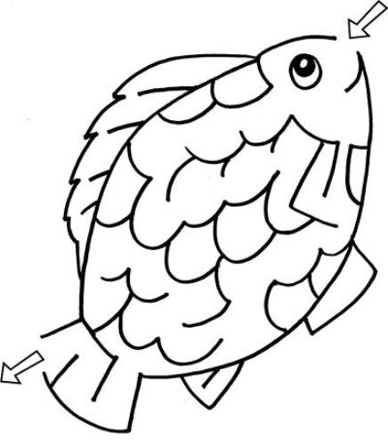 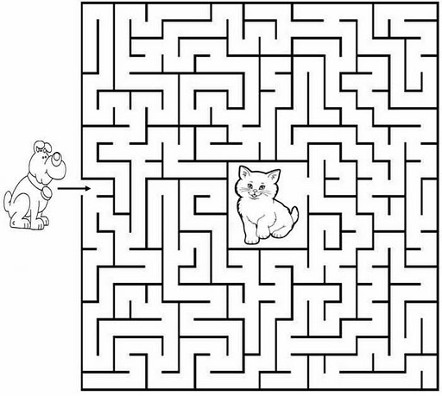

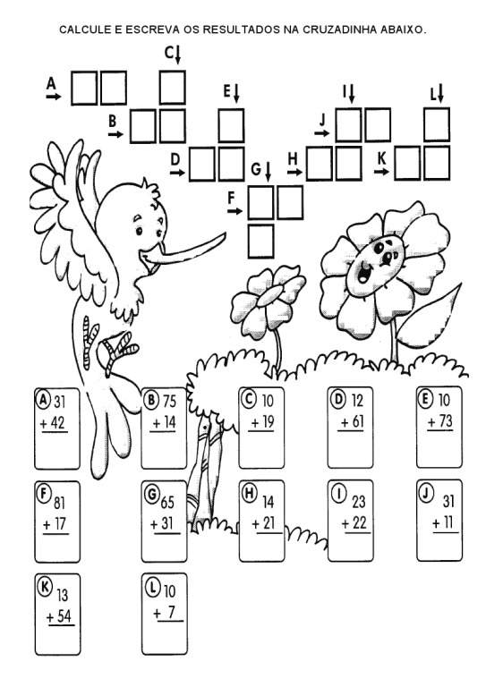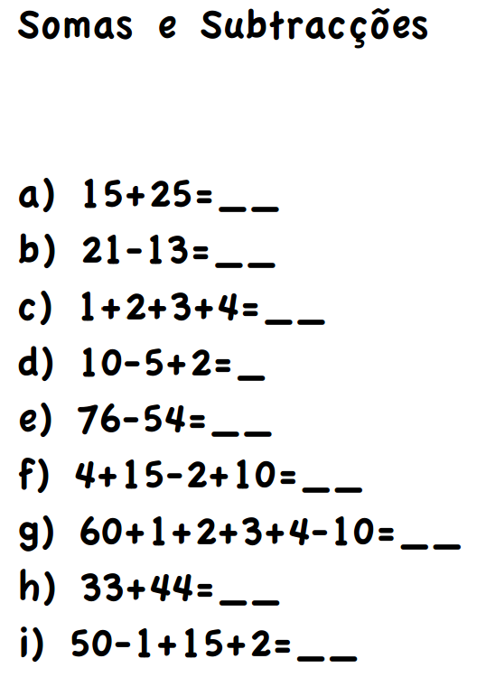

**Caça Palavras - Alimentos saudáveis**

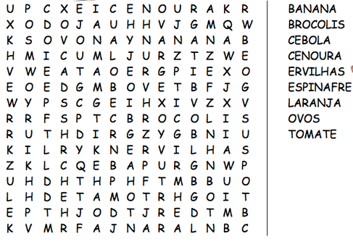

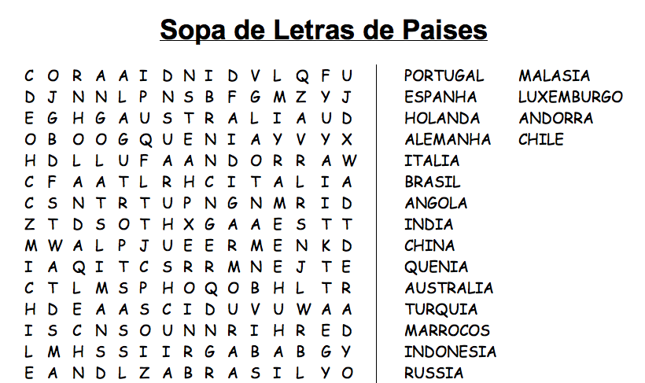

**Você está gostando do passeio? Viu algum animal diferente? Comeu alguma comida que você nunca tinha comido? Escreva ou faça um desenho desta experiência de viagem.**

Escreva ou desenhe um animal, comida ou outra coisa que você viu durante estes dias de viagem.

**CRIPTOGRAMA**

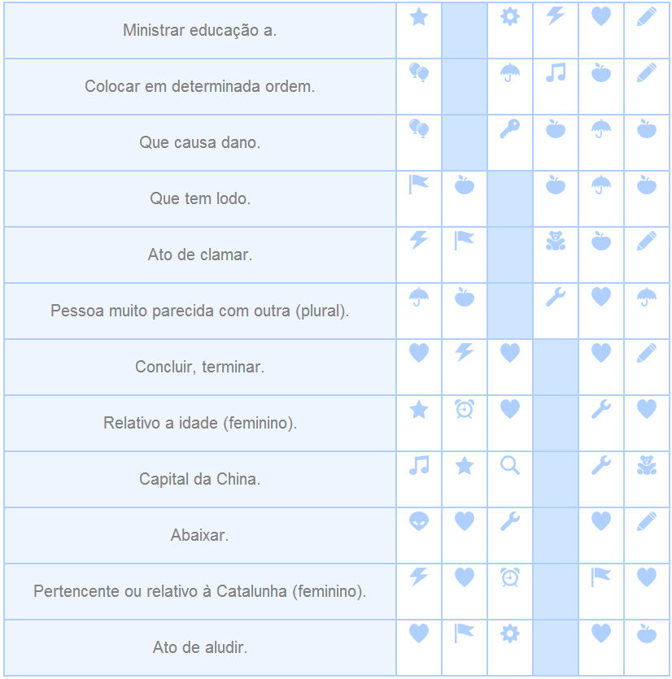

Dica para a palavra-chave oculta (casinhas azuis sem símbolo na vertical): **Evento tradicional e cultural, que ocorre principalmente em países de língua inglesa.**

**ANAGRAMA**

Forme o maior número de palavras com as letras abaixo



________________________________________ ________________________________________

________________________________________ ________________________________________

________________________________________ ________________________________________

________________________________________ ________________________________________

________________________________________ ________________________________________

________________________________________ ________________________________________

**Ligue os pontos**

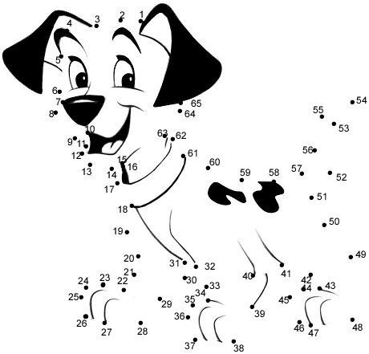 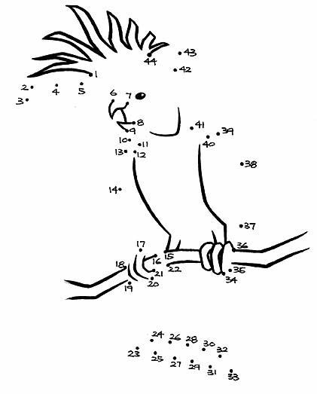

**Vamos falar um pouco sobre esta viagem?**

**Pergunte para o Papai ou para a Mamãe se neste local onde vocês estão existem costumes ou comidas diferentes. Você experimentou alguma comida ou bebida nova? Anote sua opinião.**

**Perceba se as pessoas falam ou se vestem de maneira diferente.**

**Escreva ou desenhe tudo isto no quadro abaixo.**

Escreva ou desenhe os itens que você está vivenciando nesta viagem.

**Pinte as figuras**

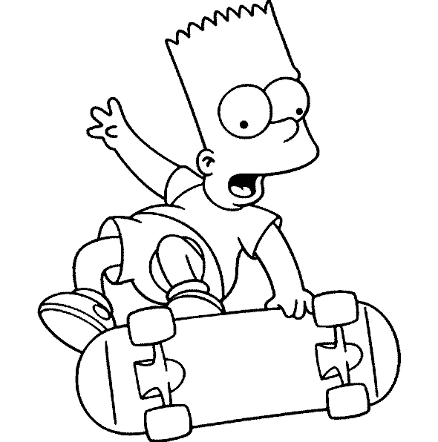



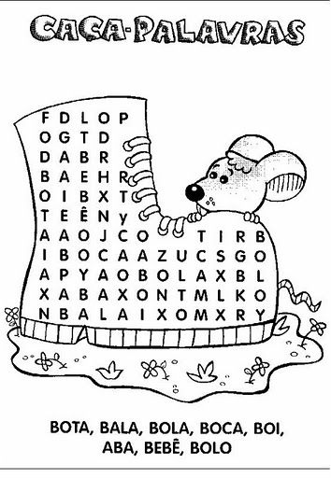 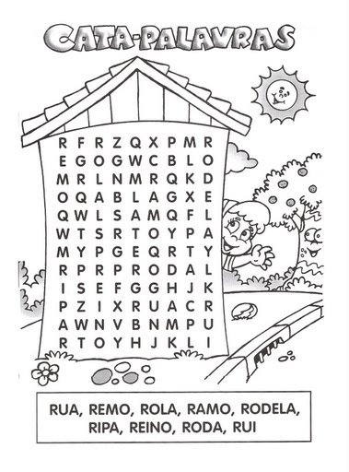

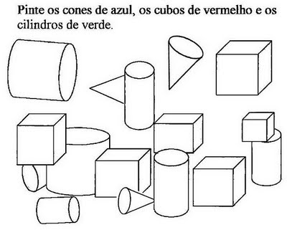

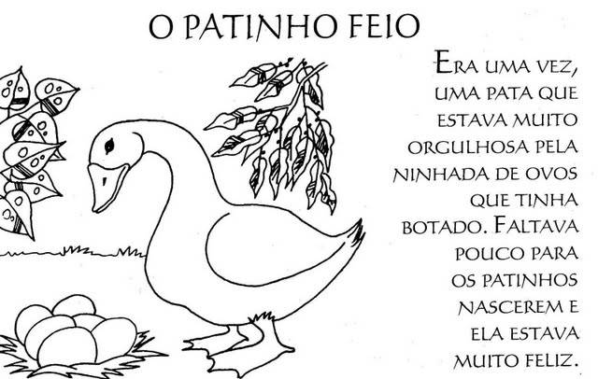 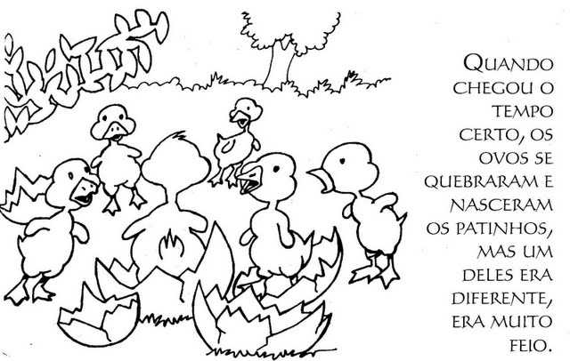

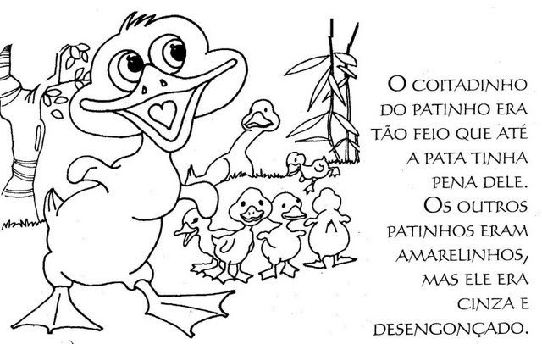 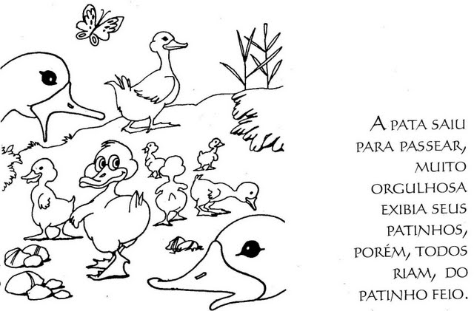

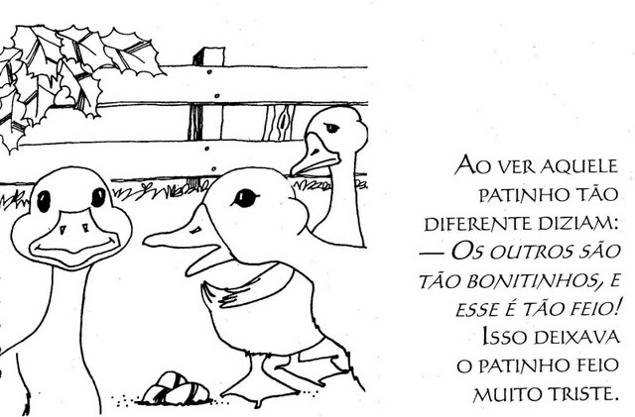 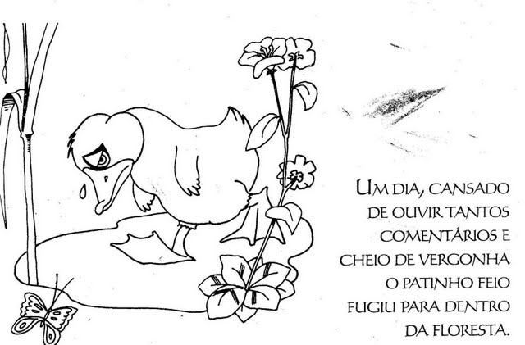

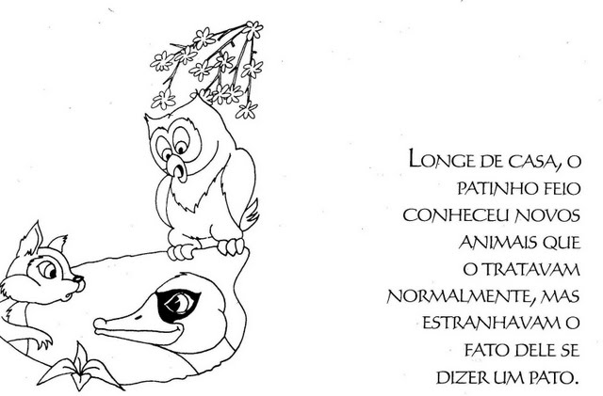 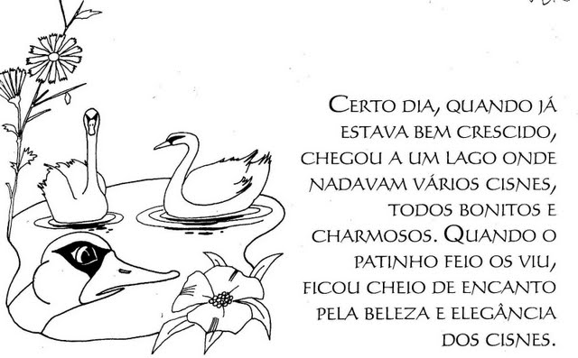

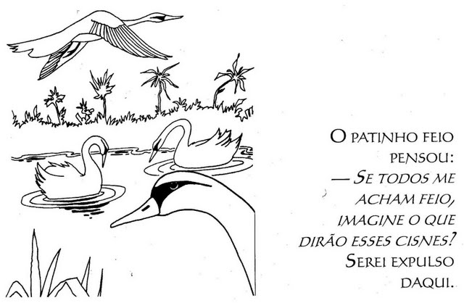 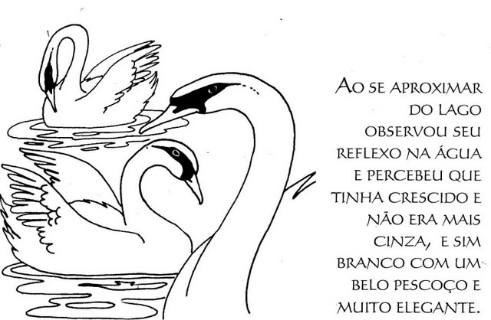

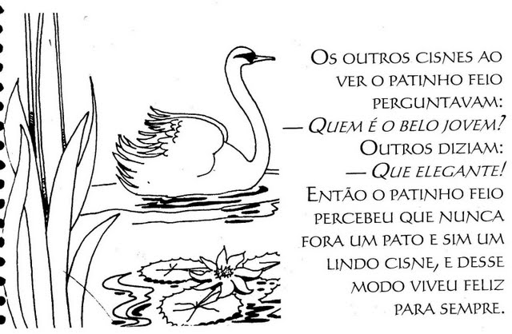

**Vamos fazer um ditado? Peça para o Papai ou a Mamãe ditar algumas palavras sobre o passeio de hoje para você escrever.**

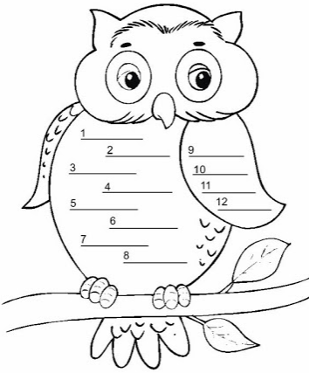

Depois de fazer o ditado, pinte o desenho com cores bem bonitas.

**Pinte o mosaico de acordo com as seguintes instruções:**

|  |  |
| --- | --- |
| http://cyberturma.no.sapo.pt/matgat4.jpg | 1. Pinte de amarelo o espaço onde está:    - uma dezena  - uma dezena e meia  - meia dúzia  - uma dúzia  - três dúzias  - dúzia e meia  - um quarteirão    2. Pinte de vermelho:    - uma centena  - um milhar    3. Pinte de azul o espaço onde está o resultado:    - uma dezena  - uma dezena e meia  - meia dúzia  - uma dúzia  - três dúzias  - dúzia e meia  - um quarteirão    4. Pinte agora o resto do mosaico de verde escuro ou com uma cor da tua escolha. |

**AtoZ**

Complete todas as palavras usando todas as letras do alfabeto (de A à Z)

Cada letra deve ser usada uma única vez;

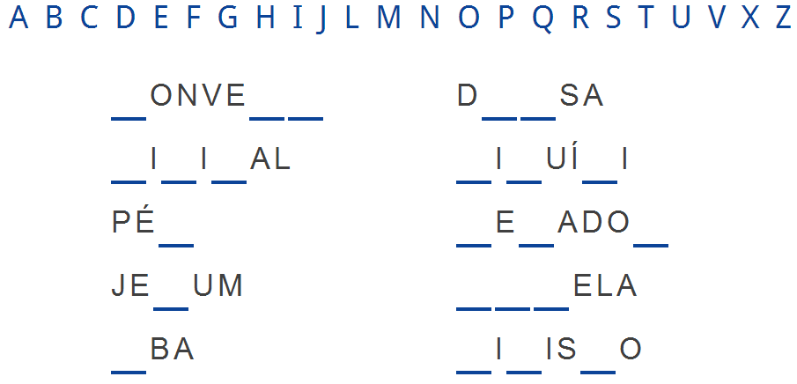

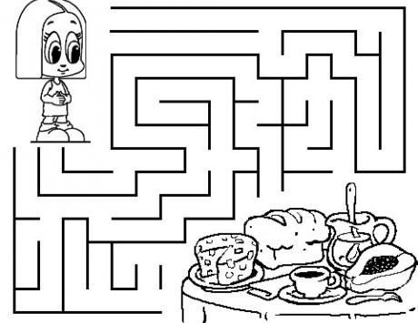 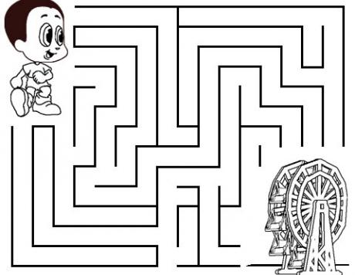

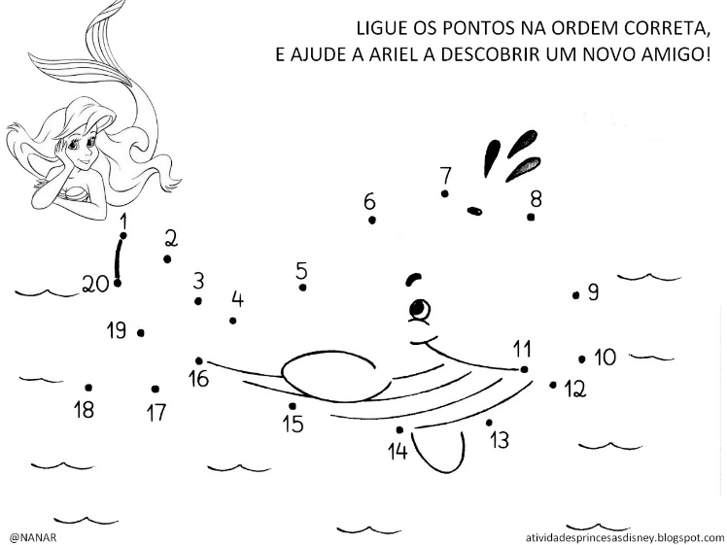 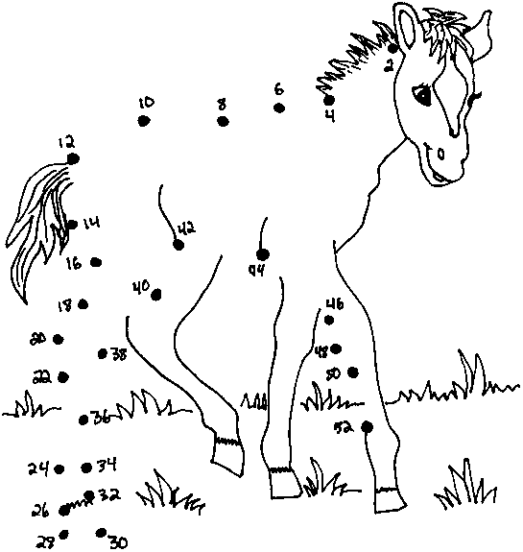

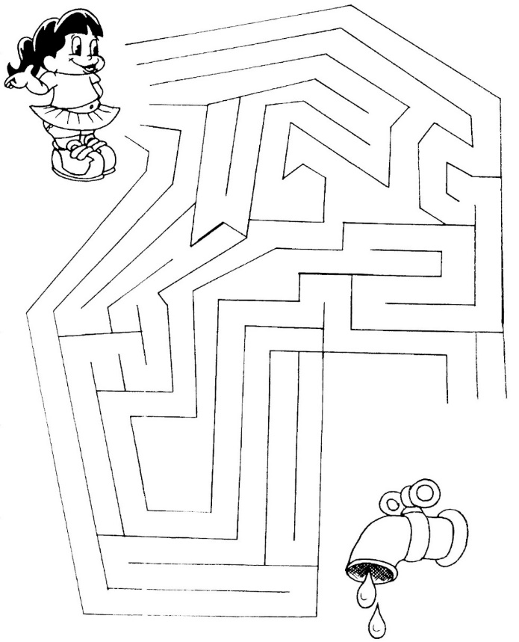 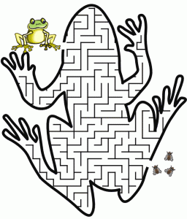

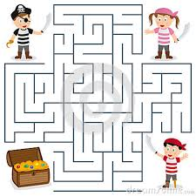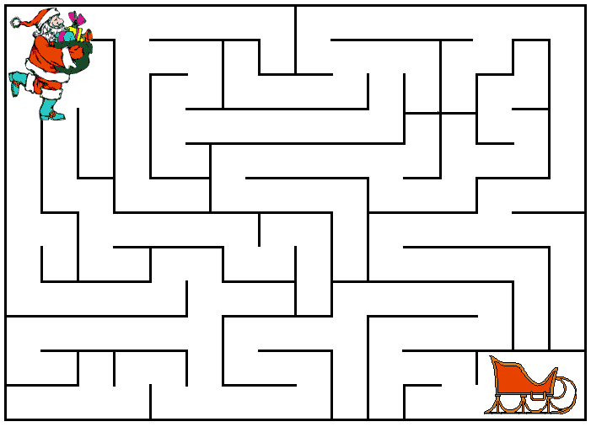

**Caça palavras**

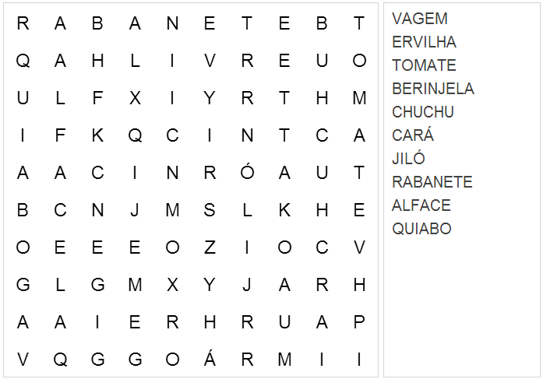

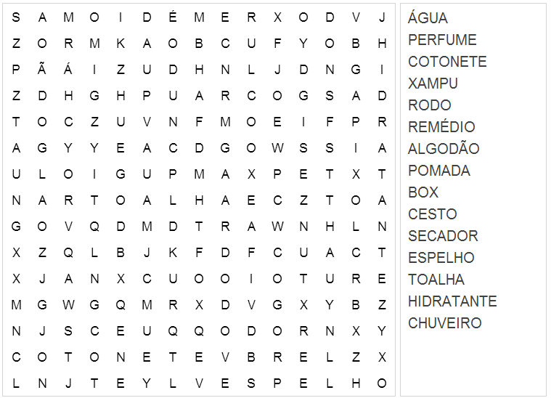

**CRIPTOGRAMA**

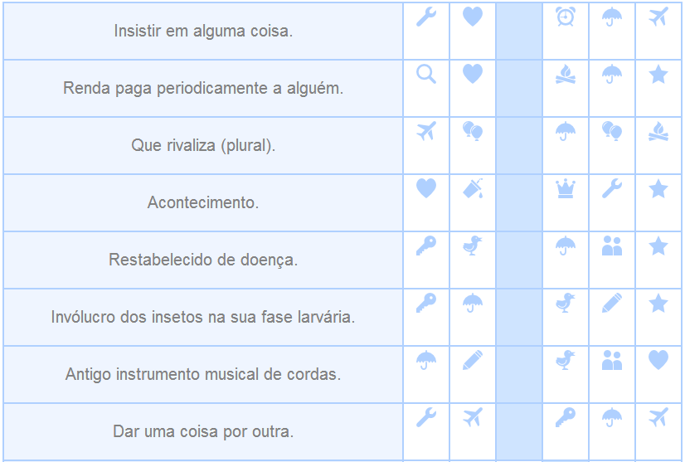

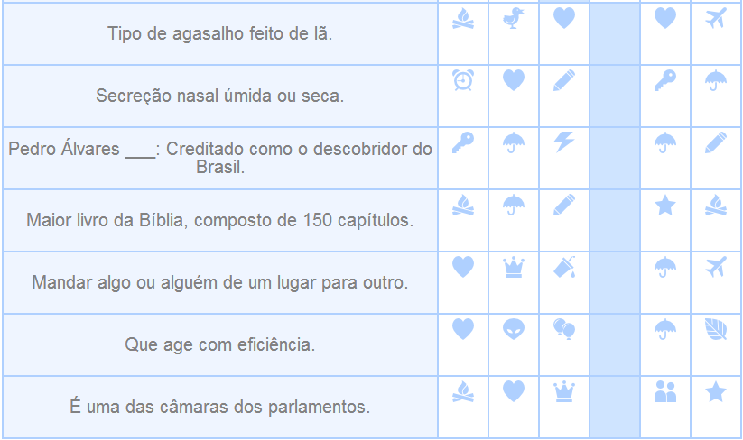

Dica para a palavra-chave oculta (casinhas azuis sem símbolo na vertical): **É um fenômeno climático comum nas grandes cidades devido ao alto nível de poluição.**

**PROBLEMA:**

Você deseja construir chiqueiros. Porém, você deve construir 4 chiqueiros e distribuir 9 porcos entre eles, de forma que cada chiqueiro tenha um número ímpar de porcos. Como fazer isso?

Desenhe abaixo os chiqueiros e os porcos dentro deles

|  |
| --- |
|  |

**Racha Cuca**

Como você poderia expressar o número 100 usando **apenas** seis vezes o algarismo “9”, sem nenhum outro dígito ou algarismo numérico?

Escreva a resposta abaixo

|  |
| --- |
|  |

Dica: É necessário usar uma fração

Teste de Albert Einstein – Teste de QI

Este teste teria sido criado pelo cientista Albert Einstein. Para ele, apenas 2% da população mundial teria QI suficiente para resolvê-lo na primeira vez.

Confira o que o mestre da física diria sobre sua capacidade de raciocínio.

O teste consta do seguinte:

1) há cinco casas de cores diferentes

2) em cada uma delas mora um homem de distinta nacionalidade

3) nenhum deles fuma a mesma marca de cigarro

4) nenhum deles bebe a mesma bebida

5) Nenhum deles têm o mesmo animal de estimação

Para entrar no seleto grupo dos 2%, você precisa descobrir qual dos cinco homens tem **peixes** como animal de estimação. Para isto é necessário preencher todos os campos abaixo:

|  |  |  |  |  |  |
| --- | --- | --- | --- | --- | --- |
|  | **1 ª casa** | **2 ª casa** | **3 ª casa** | **4 ª casa** | **5 ª casa** |
| **Cor** |  |  |  |  |  |
| **Nacionalidade** |  |  |  |  |  |
| **Bebida** |  |  |  |  |  |
| **Cigarro** |  |  |  |  |  |
| **Animal** |  |  |  |  |  |

**Dicas**

* O Inglês vive na casa Vermelha.
* O Sueco tem Cachorros como animais de estimação.
* O Dinamarquês bebe Chá.
* A casa Verde fica do lado esquerdo da casa Branca.
* O homem que vive na casa Verde bebe Café.
* O homem que fuma Pall Mall cria Pássaros.
* O homem que vive na casa Amarela fuma Dunhill.
* O homem que vive na casa do meio bebe Leite.
* O Norueguês vive na primeira casa.
* O homem que fuma Blends vive ao lado do que tem Gatos.
* O homem que cria Cavalos vive ao lado do que fuma Dunhill.
* O homem que fuma BlueMaster bebe Cerveja.
* O Alemão fuma Prince.
* O Norueguês vive ao lado da casa Azul.
* O homem que fuma Blends é vizinho do que bebe Água.

**Aula do Prof. Marcio**

**MATEMÁTICA - Problemas**

Maria Joaquina comprou os seguintes materiais escolares: Uma borracha R$ 00,50; Um caderno R$5,00; Um apontador R$ 1,00; Uma tesoura R$ 2,00. Ao todo quanto Maria Joaquina gastou?

R$ 8,00

R$ 8,25

R$ 9,00

R$ 9,50

R$ 8,50

Para a organização da tabela dos jogos da copa do mundo, os 48 países participantes foram divididos em 8 grupos com a mesma quantidade de times. Cada grupo ficou com?

6 países

5 países

9 países

10 países

7 países

Na escola de Melissa foi realizado um baile de carnaval. Dos 754 alunos, faltaram 348. Quantos alunos foram ao baile?

548 alunos

456 alunos

406 alunos

415 alunos

414 alunos

Um fazendeiro tinha 285 bois. Comprou mais 176 bois e depois vendeu 85 bois. Quantos bois esse fazendeiro tem agora?

206

376

476

576

776

Para fazer um trabalho a professora Flávia dividiu as 3 turmas do 5 ano com 108 alunos em 4 grupos. Quantos grupos foram formados?

25

26

27

24

21

Um sorveteiro vendeu 2.660 sorvetes em 7 dias. Quantos sorvetes vendeu por dia?

380

390

400

635

589

Valéria tinha 248 figurinhas, colou 8 em cada página de um álbum. Quantas páginas tem seu álbum?

21

31

41

51

81

Um feirante guardou 3 centenas de laranjas em 6 caixotes. Quantas laranjas foram guardadas em cada caixote?

50

40

60

30

80

A diretora distribuiu 5.508 folhas de papel entre 6 classes de alunos da 5 série. Quantas folhas recebeu cada classe?

854

542

365

918

845

Num passeio da escola,os 260 alunos foram levados em 4 ônibus. Cada ônibus transportou o mesmo número de alunos. Quantos alunos foram em cada ônibus?

60

64

65

66

67

**E aí? Como foi a viagem? Enquanto o Papai e a Mamãe descarregam o carro e guardam as coisas, desenhe no relógio a hora que vocês chegaram e escreva ou faça um desenho de alguma paisagem que você viu ou de outra coisa que lhe chamou a atenção durante a viagem.**

**Que horas você chegou?**

Desenhe os ponteiros no relógio abaixo.



Escreva a hora que você chegou.

_________________________________________________

_________________________________________________

_________________________________________________

Escreva ou desenhe os itens que você mais gostou desta viagem.